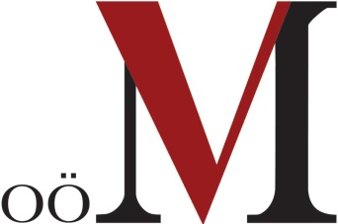
Museen in ganz Oberösterreich laden ein!
Aktionswoche zum Internationalen Museumstag
1. bis 13. Mai 2018

Bildinformationen Leonding, April 2018

001: Eine Ausstellung zu den Lokomotiven der 8er Jahre bietet der Lokpark Ampflwang. Hier: Lokomotive, Baujahr 1938. (c) Stefan Lueginger
002: Im Lokpark Ampflwang sind am 12. Mai 2018 Gastzüge der Traditionsgemeinschaft Bw Halle P e.V., Schnellzugdampfloks 18201, 031010 und E-Lok 18047 zu besichtigen. Foto: Gebäude der Zentralsortierung im Lokpark Ampflwang. (c) Lokpark Ampflwang
003: Das Freilichtmuseum Mondseer Rauchhaus und das Bauernmuseum Mondseeland laden am 6. Mai 2018, von 13:00 bis 16:00 Uhr zum traditionellen "ogga pfuagn & eadäpfe sedzn" mit den Tiafgroba Rossara'n ein. (c) Verbund Oö. Museen
004: Das Österreichische Papiermachermuseum lädt zur Lesung mit dem bekannten Schauspieler Fritz Karl, der ausgewählte Feuilletons und Essays aus dem "Neuen Wiener Tagblatt" liest. (c) Verbund Oö. Museen
005: Das Sensenschmiedemuseum Geyerhammer lädt zum Saisonauftakt am 5. Mai 2018 bei freiem Eintritt zum Schauschmieden ein. (c) Verbund Oö. Museen
006: Zum "Frühlingserwachen" lädt der Gosinger Heimatverein ins Gosauer Freilichtmuseum Schmiedbauern: Pflanzerlmarkt, Musik und kulinarische Köstlichkeiten erwarten Sie! (c) Verbund Oö. Museen
_________________

Alle Fotos stehen im Zuge der Veranstaltungsbewerbung honorarfrei zur Verfügung.
Für Bilder in druckfähiger Auflösung und bei weiteren Bildwünschen wenden Sie sich bitte an Mag. Elisabeth Kreuzwieser: kreuzwieser@ooemuseumsverbund.at.

Rückfragehinweis:
Verbund Oberösterreichischer Museen
Welser Straße 20
4060 Leonding

Tel.: +43 (0)732/68 26 16
E-Mail: office@ooemuseumsverbund.at

www.ooemuseumsverbund.at
www.ooegeschichte.at
www.ooe2018.at

